Семинар 6. Беларусь в годы Второй мировой войны и Великой Отечественной войны

1.(53) БССР в начале Великой Отечественной войны. План "Барбаросса". Оборонительные бои на территории Беларуси. Причины неудач Красной Армии летом 1941 г.
2.(54) Оккупационный режим на территории Беларуси в годы Великой Отечественной войны. Установление оккупационного режима и его цели. Ограбление гитлеровцами хозяйства и культурных ценностей. Нацистский геноцид народа. Коллоборационистские организации и их деятельность.
3.(55) Антифашистская борьба на территории Беларуси в годы Великой Отечественной войны. Партизанское движение. "Рельсовая война". Деятельность подпольщиков.
4.(56) Освобождение Беларуси от немецко-фашистских захватчиков. Начало освобождения Беларуси. Операция "Багратион".
5.(57 Восстановление народного хозяйства и общественно-политическая жизнь в БССР после окончания Великой Отечественной войны. Коллективизация в западных областях Беларуси.

ОТВЕТЫ НА ВОПРОСЫ
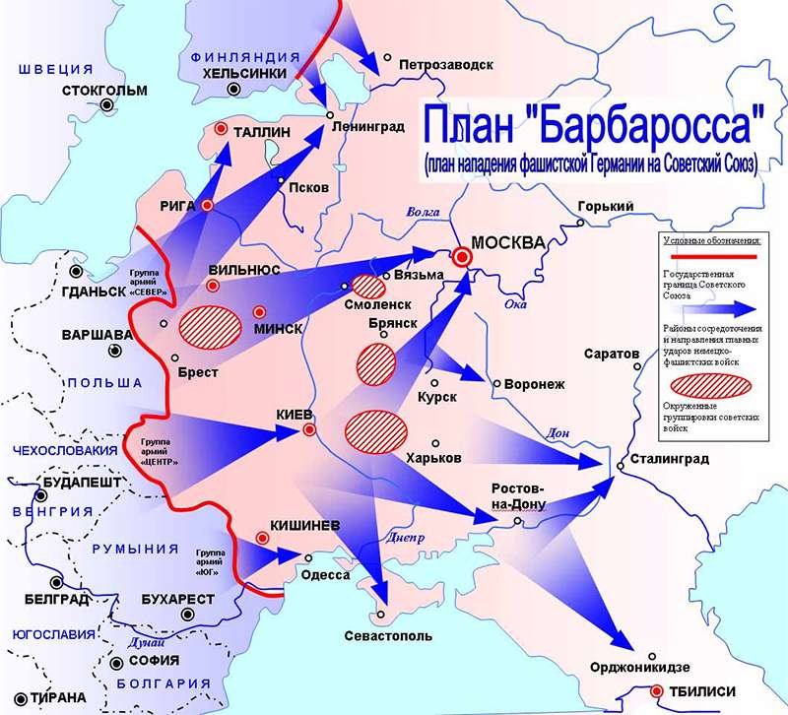
1.(53) БССР в начале Великой Отечественной войны. План "Барбаросса". Оборонительные бои на территории Беларуси. Причины неудач Красной Армии летом 1941 г.
План "Барбаросса". План «Барбаросса» получил свое название в честь средневекового Короля Германии Фридриха І, который был известным полководцем и, как считалось ранее, планировал набеги на Русь в ХІІ веке.
Нарушив советско-германский договор о ненападении от 23 августа 1939 г., нацистская Германия 22 июня 1941 г. вероломно напала на СССР.
Гитлеровцы планировали победить СССР строго в соответствии с планом «Барбаросса», его главной целью был быстрый и безоговорочный разгром Красной Армии. Немецкие солдаты собирались взять Москву на 40-е сутки после вторжения, на полную же ликвидацию сопротивления на оккупированных территориях отводилось 3–4 месяца. Конечной целью операции было создание заградительного барьера по линии Архангельск – Волга – Астрахань.
План предусматривал ведение «молниеносной войны» в трёх направлениях: Ленинград, Москва и Киев. Эти города германское командование собиралось взять силами 182 дивизий и 20 бригад (более 5 млн человек), которые должны были разбить 186 советских дивизий (3 млн человек).
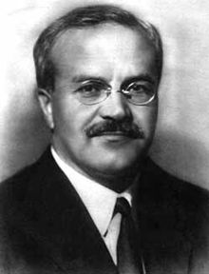
Оборонительные бои на территории Беларуси. 22 июня 1941 г. в 12 часов дня с Заявлением Советского правительства по радио выступил нарком иностранных дел В. Молотов, выразивший уверенность в победе над агрессором. Именно он сказал: “Наше дело правое. Враг будет разбит. Победа будет за нами”. Война с первых дней получила название «Великой Отечественной». По всей стране, в том числе и в Беларуси, проводилась мобилизация в действующую Красную Армию военнообязанных запаса.
В. М. Молотов
СССР был вынужден пойти на жесткую централизацию управления страной. 23 июня 1941 г. была создана Ставка Главного Командования (позже – Ставка Верховного Главнокомандования), а 30 июня – Государственный комитет обороны во главе с И. Сталиным.
Население Беларуси помогало Красной Армии. Из добровольцев, не подлежащих призыву в армию, были созданы десятки истребительных батальонов и сотни формирований народного ополчения, боровшихся с десантами противника, шпионами, охранявших промышленные объекты, государственные учреждения, линии связи. Вместе с частями Красной Армии добровольцы участвовали в оборонительных боях.
Нападение на СССР гитлеровцы начали мощным артиллерийским обстрелом приграничных районов и авианалетами на места размещения советских войск, на аэродромы, казармы, железнодорожные вокзалы, города. На Минск, Смоленск и Москву наступала группа армий «Центр». Ей противостоял Западный фронт, которым командовал генерал армии Д. Павлов.
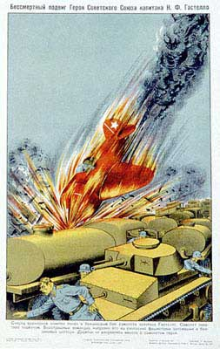
Уже в первых боях войска противника ощутили на себе такую мощь сопротивления, какой они не встречали во время ведения боевых действий в Западной и Центральной Европе. Героически сражались с врагами пограничники, летчики, представители всех родов советских войск. Погибали, но не покидали боевых позиций воины пограничных застав, которыми командовали А. Кижеватов, И. Тихонов, В. Усов. Летчики П. Рябцев, А. Данилов, С. Гудимов, Д. Кокарев таранили вражеские самолеты. Экипажи бомбардировщиков под командованием Н. Гастелло, А. Маслова осуществили наземные тараны. В первый день войны в воздушных боях было сбито более 100 немецких самолетов.
Всему миру известна героическая оборона Брестской крепости. За бессмертный подвиг, совершенный защитниками крепости, в 1965 г. ей было присвоено почетное звание «Крепость-герой».
Так изображался знаменитый «огненный таран»: Николай Гастелло таранит танки и автоцистерны с горючим на истребителе
Только за первые три дня обороны Минска воины 100-й стрелковой дивизии под командованием И. Руссиянова уничтожили более 100 танков и бронемашин противника.
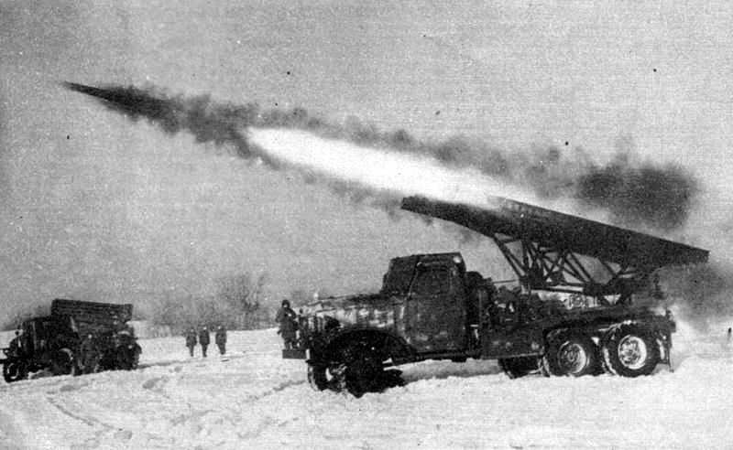
28 июня 1941 г. германские войска смогли захватить Минск. В гигантском «котле» западнее белорусской столицы в окружении оказались свыше 300 тыс. бойцов и командиров, большинство из которых попали в германский плен.
Исключительно напряженными были бои на рубежах Березины и Днепра. Под Борисовом, по признанию немецкого генерала Г. Гудериана, гитлеровские войска почувствовали мощь танков Т-34.
14 июля 1941 г. под Оршей впервые нанесла внезапный удар по врагу батарея реактивных установок («катюш») под командованием капитана И. Флёрова.
На протяжении 23 дней советские войска сдерживали натиск врага под Могилевом. Только воинами дивизии, которой командовал генерал-майор М. Романов, за 10 дней боевых действий было уничтожено 179 танков и бронетранспортеров, около 4 тыс. солдат и офицеров противника. Более месяца шли бои за Гомель.
К началу сентября 1941 г. вся территория Беларуси была оккупирована немецко-фашистскими войсками.
Причины неудач Красной Армии летом 1941 г. Начальный период Великой Отечественной войны, длившийся около месяца, закончился поражением советских вооруженных сил. Противник добился крупных оперативно-стратегических успехов. Германские войска продвинулись в глубь советской территории на 300-600 км. Под натиском врага Красная Армия повсеместно отступала. Латвия, Литва, почти вся Беларусь, значительная часть Эстонии, Украины и Молдавии были оккупированы. В фашистскую неволю попали около 23 млн советских людей. Страна лишилась многих промышленных предприятий и посевных площадей с созревающим урожаем. Только огромные размеры территории страны, ее людские и материальные ресурсы, патриотизм народа позволили избежать полного краха.
Причины поражения были заложены в довоенном развитии советского общества, в установленном режиме, в грубых просчетах во внешней и внутренней политике, в устройстве вооруженных сил, что позволило агрессору застать страну и армию врасплох.
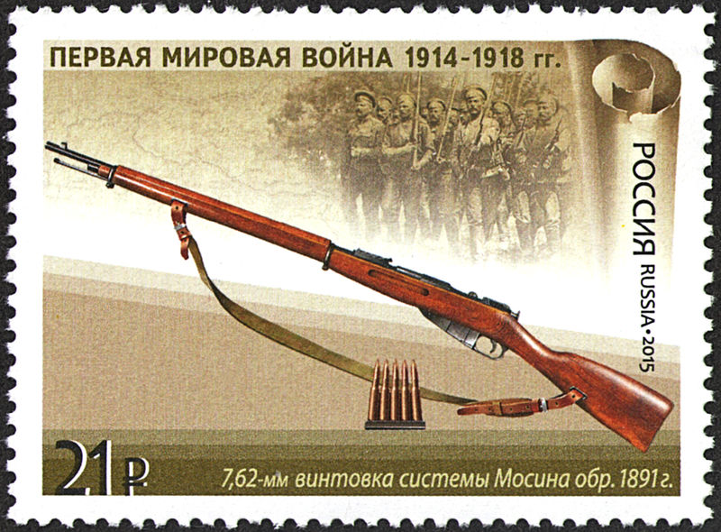
Недостатки в качественном состоянии Красной Армии были в первую очередь причиной ее неудач в начальный период войны. Крайне недоставало автоматического стрелкового оружия. В войну с Германией армия вступила с винтовкой Мосина, которой были вооружены русские солдаты еще в Первую мировую войну.
К началу войны большинство соединений находились в стадии реорганизации и перевооружения. Основу танкового парка составляли машины устаревших марок – около 83%. С апреля 1941 г. они стали заменяться на Т-34 и KB, однако этот процесс происходил крайне медленно.
Винтовка Мосина
Военно-воздушные силы (ВВС) были оснащены в основном самолетами старых типов. Остро ощущалась нехватка штурмовой авиации – основного средства поддержки войск. В сложных метеоусловиях днем летала пятая часть экипажей. Вместе с тем все немецкие самолеты были оборудованы радиостанциями, а советские летчики из-за их отсутствия согласовывали действия в бою визуальными сигналами.
Одна из причин трагического исхода начального периода войну – это грубейший просчет политического и военного руководства Советского Союза в отношении сроков агрессии, которая оказалась для Красной Армии внезапной.
Не прошли бесследно для боеготовности армии массовые репрессии. Они способствовали росту безынициативности, ухудшению подготовки командиров, падению дисциплины, не говоря о потерях большого количества профессиональных кадров.
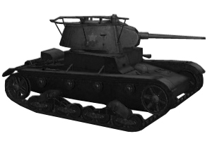
Война выявила существенные недостатки в управлении войсками. Основная причина этого – слабая профессиональная подготовка командных кадров Красной Армии, особенно младшего и среднего звена. У большинства из них образование было в объеме начальной школы. О технической подготовке говорить не приходилось. В то же время офицеры вермахта имели специальное военное образование.
Следует признать то, что Красная Армия не была подготовлена к условиям современной индустриальной войны – войны моторов. В этом заключается главная причина ее поражений в начальном периоде боевых действий.
Советский легкий танк Т-28 известен как самая массовая боевая машина Красной Армии в предвоенные годы
Начальный период Великой Отечественной войны завершился поражением советских вооруженных сил. Военно-политическое руководство Германии не скрывало своего ликования по поводу ожидаемой близкой победы. Вот что записал в своем дневнике начальник Генерального штаба сухопутных войск вермахта генерал Ф. Гальдер: «...не будет преувеличением сказать, что кампания против России выиграна в течение 14 дней». Однако они жестоко просчитались.

Вопросы и задания
- План "Барбаросса".
- Оборонительные бои на территории Беларуси.
- Причины неудач Красной Армии летом 1941 г.
- Дайте определения понятиям: мобилизация, истребительные батальоны, народное ополчение, «котел».
- Кто такие: И. Сталин, В. Молотов, Д. Павлов, А. Кижеватов, И. Тихонов, В. Усов, П. Рябцев, А. Данилов, С. Гудимов, Д. Кокарев, Н. Гастелло, А. Маслов, И. Руссиянов, Г. Гудериан, И. Флёров, М. Романов, Ф. Гальдер?
- Дайте объяснение датам: 23 августа 1939 г., 22 июня 1941 г., 14 июля 1941 г., начало сентября 1941 г.
2.(54) Оккупационный режим на территории Беларуси в годы Великой Отечественной войны. Установление оккупационного режима и его цели. Ограбление гитлеровцами хозяйства и культурных ценностей. Нацистский геноцид народа. Коллоборационистские организации и их деятельность.
Установление оккупационного режима и его цели. Ограбление гитлеровцами хозяйства и культурных ценностей. В соответствии с планом «Ост», разработанным накануне нападения на СССР, гитлеровцы предполагали уничтожить или принудительно выселить 75 % белорусов, русских и украинцев. Остальные 25 % жителей Беларуси подлежали онемечиванию и использованию в качестве рабочей силы. Евреев и цыган, проживающих в Беларуси, ожидало полное уничтожение.
На захваченной территории Беларуси германские оккупанты установили «новый порядок». Гитлеровцы ликвидировали государственность белорусского народа и территориальную целостность республики. Так называемый Генеральный комиссариат Беларуси (с центром в Минске) возглавлял намесник Гитлера В. Кубе, а с сентября 1943 г. – К. фон Готтберг.
Гитлеровские захватчики грабили население, забирая сырье, промышленную продукцию, культурные ценности. Силой оружия, за низкую плату они принуждали людей работать по 12-14 часов в сутки, платить налоги, сдавать сельскохозяйственные продукты.
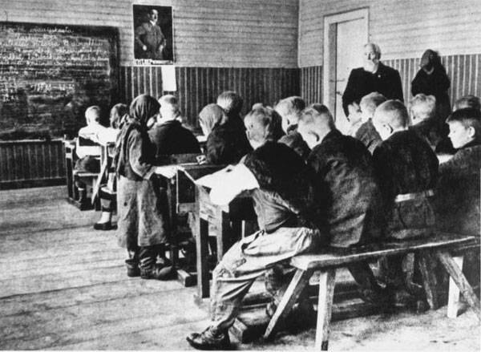
Экономическое угнетение сопровождалось духовным. В системе школьного образования, действовавшей на оккупированной территории, учебный процесс имел прогерманскую и профашистскую направленность. В классе должен был висеть портрет А. Гитлера. Учителю, входящему в класс, необходимо было приветствовать учащихся поднятой правой рукой с возгласом «Хайль Гитлер!». Ученики должны были так же отвечать учителю. Перед началом урока проводились беседы о биографии Гитлера и его соратников, о жизни народов в Новой Европе, победах вермахта.
Урок в школе на оккупированной территории в годы Великой Отечественной войны
На территории оккупированной Беларуси выходили газеты и журналы. Велись радиопередачи, демонстрировались кинофильмы. Действовали отдельные театры и кружки художественной самодеятельности. Немцы даже издали приказ, чтобы артисты Минского драматического театра сдали экзамен по белорусскому языку, а также выучили немецкий гимн, марши, стихи, посвященные А. Гитлеру.
Нацистский геноцид народа. На территории Беларуси гитлеровцы проводили политику геноцида — уничтожения групп населения по расовым, национальным, политическим и иным мотивам. Для поддержки оккупационного режима были созданы и направлены на территорию Беларуси украинские, литовские и латышские полицейские батальоны. Они охраняли коммуникации, сражались с партизанами, участвовали в массовом уничтожении еврейского населения, при этом отличались не меньшей жестокостью по отношению к местным жителям, чем гитлеровцы.
Территория Беларуси покрылась сетью концентрационных лагерей и тюрем (более 260 лагерей смерти, их филиалов и отделений), где людей сжигали, травили собаками, закапывали живыми в землю, уничтожали в душегубках. Самым крупным в Беларуси и СССР являлся Тростенецкий 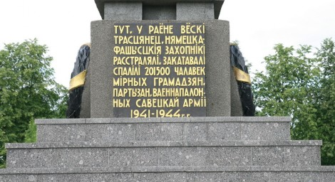лагерь смерти около Минска, в котором было уничтожено более 200 тыс. человек. Па количеству уничтоженных людей Тростенецкий лагерь уступал только польским Освенциму, Майданеку и Треблинке.
Одним из крупнейших городских лагерей смерти было минское гетто, созданное гитлеровцами 19 июля 1941 г. Гетто было обнесено высоким ограждением с колючей проволокой. Выходить из него евреи могли только на работу или по специальному разрешению. На спине и груди они должны были носить желтые знаки. За нарушение правил угрожал расстрел. На население гетто гитлеровцы налагали контрибуции, сбором которых занимался еврейский комитет и еврейская полиция. В годы оккупации в минском гетто систематически проводились погромы. В результате здесь было уничтожено около 100 тыс. человек. Всего в Беларуси существовало более 100 еврейских гетто, в которые немцы согнали сотни тысяч евреев –жителей Беларуси, стран Европы.
Нацисты провели более 140 карательных операций, в ходе которых сожгли около 5,5 тыс. населенных пунктов со всеми или частью жителей. В проведении карательных операций участвовали не только охранные дивизии и полицейские силы, но и кадровые военные, вооруженные танками, самолетами, артиллерией. Во время этих операций целые районы были превращены в «зоны пустыни».
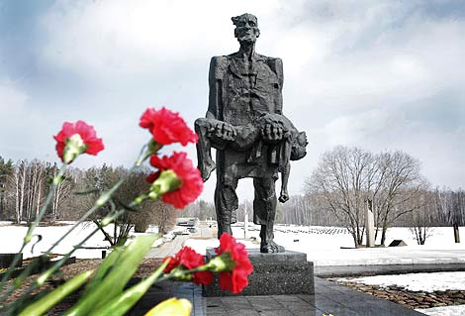
22 марта 1943 г. каратели сожгли живыми всех жителей деревни Хатынь возле Логойска. На месте сожженной Хатыни в 1969 г. был открыт мемориальный архитектурно-скульптурный комплекс, увековечивающий память жертв нацистского геноцида в Беларуси. Трагическую судьбу Хатыни разделили 628 белорусских деревень, 186 из которых не восстановлены, поскольку были уничтожены вместе с жителями. Одним из проявлений оккупационной политики был вывоз населения на принудительные работы в Германию. В рейхе таких людей называли остар-байтерами («восточными рабочими»).
Скульптура Непокоренного человека
с мертвым ребенком на руках
Людей насильно вывозили в товарных вагонах, по нескольку дней они не получали пищи и воды. Захватом населения занимались армейские части, жандармерия, отряды СС и СД, полиция. Были случаи, когда войска вермахта и полиция окружали деревни и забирали все население, а при оказании сопротивления расстреливали.
Даже детей нацисты принуждали выполнять непосильную физическую работу, морили голодом, помещали в концентрационные лагеря, вывозили на каторжные работы в Германию, брали у них кровь для своих солдат. За время оккупации гитлеровцы насильно вывезли из Беларуси в Германию более 380 тыс. человек, в том числе более 24 тыс. детей. Вернулось домой после войны только 160 тыс. человек.
Всего во время оккупации в Беларуси погибло более 2,2 млн человек, почти каждый четвертый ее житель.
Коллоборационистские организации и их деятельность. С разрешения нацистов и под их руководством на оккупированной территории Беларуси были созданы профашистские организации коллаборационистов (от франц. colоboration – сотрудничество) – Белорусская народная самопомощь, Белорусский корпус самообороны, Союз белорусской молодежи. В народе коллаборационистов называли предателями, гитлеровскими приспешниками. Главной их целью было создание с помощью немцев «самостоятельной Беларуси» под эгидой гитлеровской Германии. В качестве символов белорусские коллаборационисты использовали исторический герб «Погоня» и бело-красно-белый флаг, приветствовали друг друга возгласом «Жыве Беларусь!» с выбрасыванием по-фашистски руки вперед.
Успехи советских войск на фронтах, героическое сопротивление населения в тылу вынуждали гитлеровское руководство все чаще обращаться к политическим маневрам, чтобы обмануть народ и шире привлечь его к борьбе против большевизма. Именно таким маневром являлось создание в декабре 1943 г. Белорусской центральной рады (БЦР), которую возглавил Р. Островский. БЦР являлась марионеточным правительством, поскольку полностью контролировалась гитлеровцами. Рада помогала оккупантам вести борьбу с партизанами, выполнять поставки для германской армии.
В марте 1944 г. по приказу Р Островского началась насильственная мобилизация в Белорусскую краевую оборону (БКО). За неявку в определенный срок предусматривалась смертная казнь. Главное командование БКО возглавил майор Ф. Кушель. Для офицеров и подофицеров были организованы трехнедельные курсы переподготовки.
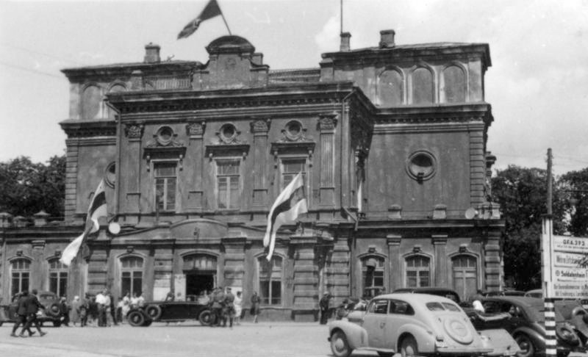
К середине апреля 1944 г. БЦР удалось создать 36 пехотных и 6 саперных батальонов краевой обороны. Однако это войско не оправдало надежд оккупантов и использовалось в основном на хозяйственных работах или для охраны разных построек и складов. Многие члены БКО с оружием в руках перешли к партизанам, а часть их после освобождения Беларуси оказ алась в Германии.
Здание театра в Минске, где проходило заседание II Всебелорусского конгресса). Июнь 1943 года
27 июня 1944 г. в городском театре Минска состоялся II Всебелорусский конгресс, на который съехались бургомистры, начальники полиции, члены БЦР и иные «делегаты» – изменники Отечества. Конгресс провозгласил себя «полноправным и наивысшим представителем белорусского народа», избрал Р Островского президентом БЦР, высказал непризнание БССР как формы белорусской государственности. Но через несколько дней эти «конгрессмены» под звуки артиллерийской канонады уже убегали в Берлин и Кенигсберг.

Вопросы и задания
- Установление оккупационного режима и его цели.
- Ограбление гитлеровцами хозяйства и культурных ценностей.
- Нацистский геноцид народа.
- Коллоборационистские организации и их деятельность.
- Дайте определения понятиям: план «Ост», политика геноцида, гетто, остар-байтеры, Белорусская народная самопомощь, коллаборационизм, Белорусский корпус самообороны, Союз белорусской молодежи, Белорусская краевая оборона, II Всебелорусский конгресс.
- Кто такие: В. Кубе, К. фон Готтберг, Р. Островский, Ф. Кушель?
- Дайте объяснение датам: 19 июля 1941 г., 22 марта 1943 г., в 1969 г.

3.(55) Антифашистская борьба на территории Беларуси в годы Великой Отечественной войны. Партизанское движение. "Рельсовая война". Деятельность подпольщиков.
Партизанское движение. Уже в начале немецкой оккупации в Беларуси начали действовать первые партизанские отряды. 26 июня 1941 г. Т. Бумажков и Ф. Павловский создали партизанский отряд «Красный Октябрь».
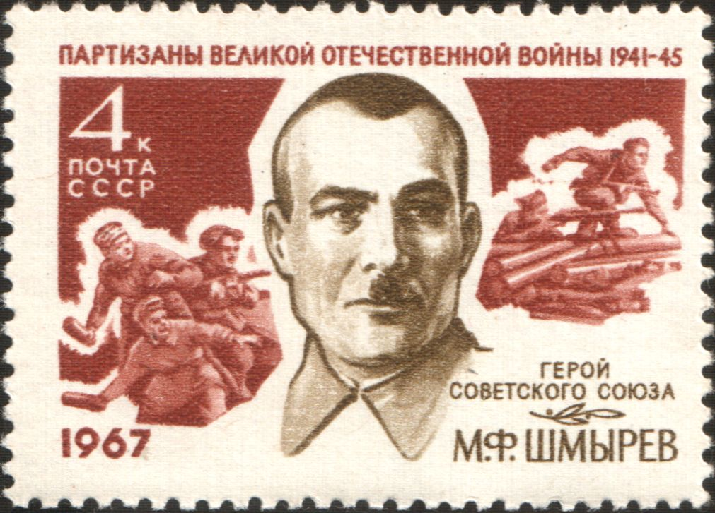
В числе первых партизанских отрядов был отряд, который возник на 5-й день войны и действовал в Пинском районе под командованием В. Коржа, а также партизанский отряд под командованием М. Шмырева (Батьки Миная) на Витебщине. За июль — сентябрь 1941 г. в Беларуси было сформировано свыше 430 партизанских отрядов и групп, в которых насчитывалось более 8 тыс. человек. В состав первых отрядов и групп входили коммунисты и комсомольцы, советские и хозяйственные руководители, активисты, белорусские патриоты из числа местного населения, а также военные, попавшие в окружение или вырвав -шиеся из вражеского плена.
Почтовая марка из серии «Партизаны Великой Отечественной войны — Герои Советского Союза»
Разгром германских войск под Москвой поднял моральный настрой патриотов. Росло количество партизанских отрядов и групп. Значительно улучшилось вооружение «лесных бойцов». Усовершенствовалась структура партизанских сил, которая все больше приближалась к военной. Возрастало мастерство командных кадров и партизанских штабов, укреплялись связи с местным населением.
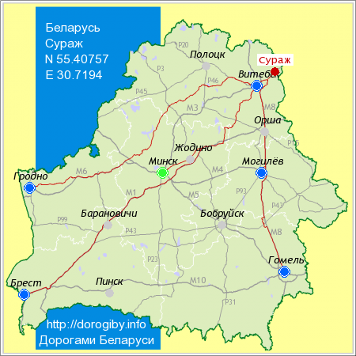
Большое значение для развития партизанского движения на территории Витебской области имело наличие с февраля по сентябрь 1942 г. так называемых Суражских (Витебских) «ворот» – 40-километрового прорыва в линии советско-германского фронта между Велижем и Усвятами на стыке немецких армий «Север» и «Центр». Через «ворота» с «Большой земли» (неоккупированной территории СССР) в тыл врага направлялись организаторские и диверсионные группы, оружие, боеприпасы, медикаменты и др.
Боевая деятельность партизанских формирований. В 1942 г. начался новый подъем партизанской борьбы. Она стала более организованной и эффективной. Этому содействовало создание Центрального штаба партизанского движения (ЦШПД) при Ставке Верховного Главнокомандования во главе с П. Пономаренко и Белорусского штаба партизанского движения (БШПД) во главе с П. Калининым.
Характерной особенностью партизанского движения в 1942 г. стало освобождение от оккупантов значительных территорий и создание там партизанских зон. Первая такая зона возникла в январе — феврале 1942 г. в Октябрьском районе Полесской области. На ее территории располагался партизанский гарнизон из 13 отрядов, насчитывавший более 1300 человек.
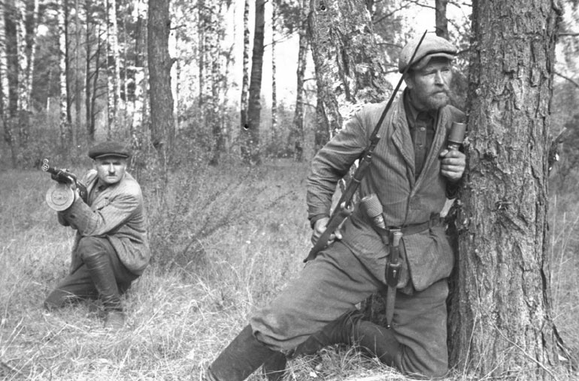
Всего на территории Беларуси в разное время действовало несколько десятков партизанских зон — Кличевская, Ушачская, Полоцко-Лепельская, Борисовско-Бегомльская и др. Партизанские зоны входили в более крупное объединение — партизанский край. На территории партизанских зон и краев была восстановлена советская власть.
Партизаны в Беларуси
Партизаны все чаще проводили крупные наступательные операции, наносили удары по коммуникациям, гарнизонам, опорным пунктам, другим объектам противника.
Многие люди жили в партизанских зонах под защитой партизан. Последние помогали крестьянам сеять и собирать урожай. Партизанские медицинские работники лечили больных, боролись с эпидемиями. В партизанских зонах открывались и работали десятки школ, действовало большое количество хозяйственных предприятий, обеспечивавших нужды партизан и местного населения, находилось 168 радиостанций, издавались подпольные газеты, проводились беседы и лекции, демонстрировались кинофильмы, торжественно отмечались праздники.
"Рельсовая война". В 1943—1944 гг. при участии всех партизанских соединений были проведены операции, которые вошли в историю под названием «рельсовая война». Ее задачей был срыв военных перевозок противника и содействие наступлению Красной Армии. Операция «рельсовая война» осуществлялась в три этапа (накануне и во время проведения наступательных военных операций): а) первый этап начался в ночь на 3 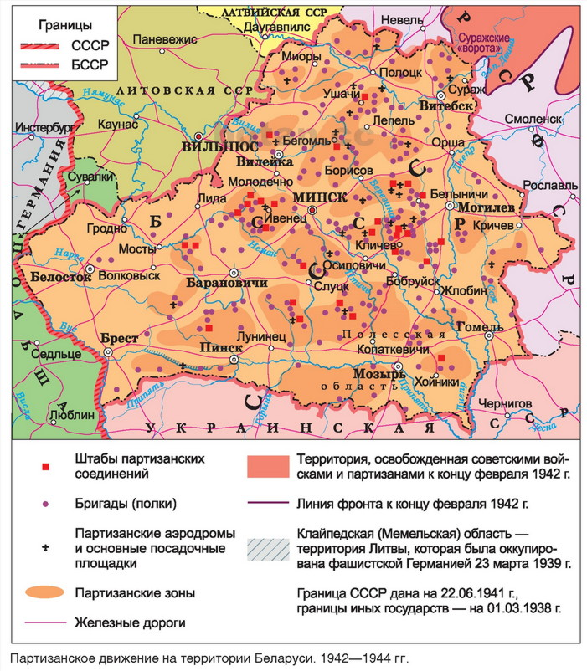августа 1943 г. и продолжался до середины сентября 1943 г.; б) второй этап – с 19 сентября 1943 г. до начала ноября 1943 г. (получил название «Концерт»); в) третий этап начался ночью 20 июня 1944 г. и продолжался до полного освобождения Беларуси от гитлеровских захватчиков.
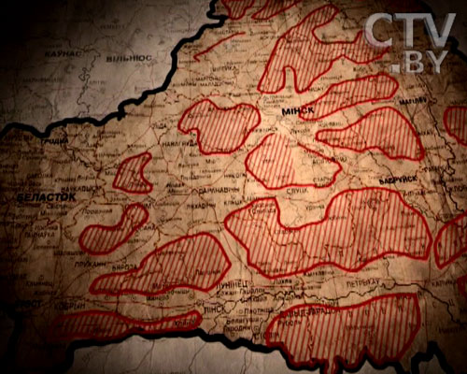
В результате боевой деятельности партизан под их контролем находилось до 60 % оккупированной территории Беларуси, значительная часть которой была полностью освобождена от захватчиков. Всего в годы Великой Отечественной войны в Беларуси действовало 213 партизанских бригад, 374 тыс. партизан и 400 тыс. человек скрытого партизанского резерва. В состав партизанского резерва входили жители, готовые в любую минуту включиться в вооруженную борьбу с фашистами. Их умышленно оставили в местах проживания с тем, чтобы они занимались хозяйством, обеспечивали партизан одеждой, обувью, продовольствием, оружием, информацией и т. д.
К концу 43-го года в Белоруссии существовало уже более 20 партизанских зон. Под контролем партизан находилось около 60% территории республики.
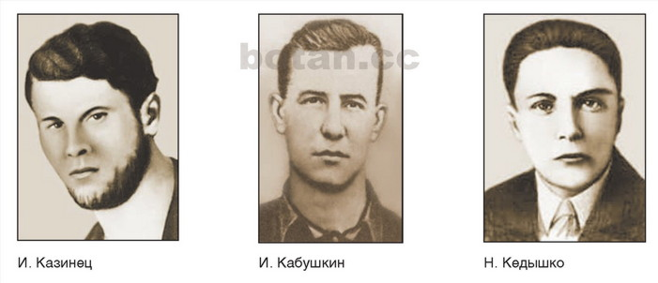
Деятельность подпольщиков. Одновременно с партизанской борьбой разворачивалось подпольное антифашистское движение в городах и других населенных пунктах. Как и партизанские формирования, подпольщики совершали диверсии, боевые операции (уничтожение живой силы и боевой техники противника), учиняли саботаж, проводили агитационную работу среди населения, вели разведку.
Минское подполье, несмотря на большие потери, которые оно понесло в марте – апреле и сентябре – октябре 1942 г., продолжало действовать. В его составе сражалось свыше 9 тыс. человек, среди них – более 1 тыс. коммунистов и 2 тыс. комсомольцев, антифашисты зарубежных стран. Среди руководителей и активных деятелей Минского подполья были И. Ковалев, В. Омельянюк, И. Кабушкин, З. Гало, И. Казинец, Н. Корженевский, Н. Кедышко, Е. Клумов, С. Лещеня и др.
За время оккупации участниками подполья было проведено свыше 1500 диверсий, в том числе был убит генеральный комиссар Беларуси В. Кубе. Участниками покушения на его жизнь являлись Е. Мазаник, М. Осипова, Н. Троян, каждая из них за успешное выполнение задания была удостоена звания Героя Советского Союза. За мужество и героизм в борьбе с немецко-фашистскими захватчиками Минску в 1974 г. было присвоено почетное звание «Город-герой».
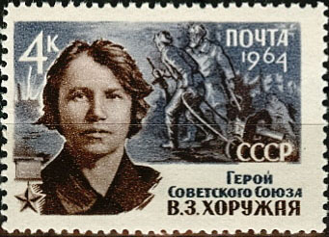
В Витебске в 1941-1942 гг. действовало 56 подпольных групп. Одну из них возглавляла В. Хоружая, направленная сюда Белорусским штабом партизанского движения. 13 ноября 1942 г. гитлеровцы схватили и после долгих допросов замучили ее и других подпольщиков. В. Хоружей было посмертно присвоено звание Героя Советского Союза.
Подпольщики Орши под руководством К. Заслонова с ноября 1941 по февраль 1942 г. вывели из строя 170 поездов и пустили под откос десятки вражеских составов с живой силой и техникой.
Подпольная комсомольская организация «Юные мстители» на железнодорожной станции Оболь Витебской области была создана весной 1942 г. Ее возглавляла бывшая работница витебской фабрики «Знамя индустриализации» комсомолка Е. Зенькова. В состав организации входило около 40 человек. Всего молодые подпольщики совершили 21 диверсию: сожгли льнозавод, пилораму, электростанцию, несколько мостов, передавали партизанам оружие, медикаменты, ценные разведданные, распространяли листовки, сводки Совинформбюро и др. После войны Е. Зеньковой и З. Портновой присвоено звание Героя Советского Союза.
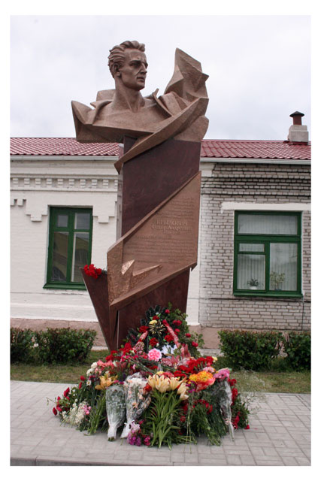
В ночь на 30 июля 1943 г. подпольщики города Осиповичи совершили на железнодорожном узле одну из самых крупных диверсий Второй мировой войны. Комсомолец Ф. Крылович взорвал двумя магнитными минами эшелон с топливом. Пожар продолжался 10 часов. В результате были полностью уничтожены 4 эшелона, в том числе один с танками «тигр», 31 цистерна с топливом и 63 вагона со снарядами, авиабомбами, минами.
Памятник Федору Крыловичу в Осиповичах
В оккупированном Могилеве весной 1942 г. около 40 групп (более 400 человек) объединились в подпольную организацию «Комитет содействия Красной Армии», которую возглавлял местный учитель К. Мэттэ. Комитет координировал деятельность групп железнодорожников, учителей, рабочих хлебозавода, авторемонтного завода, фабрики искусственного шелка, работников областной больницы, бывших военнослужащих и др.
На оккупированной территории Беларуси сражалось свыше 70 тыс. подпольщиков. Большую часть белорусских патриотов составляли юноши и девушки. Молодежь до 26-летнего возраста составляла свыше 54 % белорусских партизан. В партизанском движении участвовало более 7 тыс. учителей и 34 тыс. учащихся, из которых около 5 тыс. были пионерами.
Вопросы и задания
- Партизанское движение.
- "Рельсовая война".
- Деятельность подпольщиков.
- Дайте определения понятиям: Суражские (Витебские) «ворота», Центральный штаб партизанского движения, Белорусский штаб партизанское движение, партизанская зона, партизанский край, «рельсовая война», операция «Концерт», подпольная борьба.
- Кто такие: Т. Бумажков, Ф. Павловский, В. Корж, М. Шмырев (Батька Минай), П. Пономаренко, П. Калинин, И. Ковалев, В. Омельянюк, И. Кабушкин, З. Гало, И. Казинец, Н. Корженевский, Н. Кедышко, Е. Клумов, С. Лещеня, Е. Мазаник, М. Осипова, Н. Троян, В. Хоружая, К. Заслонов, Е. Зенькова, З. Портнова, Ф. Крылович, К. Мэттэ?
- Дайте объяснение датам: 1943-1944 гг., 3 августа – сентябрь 1943 г.,19 сентября – ноябрь 1943 г., 20 июня – 29 августа 1944 г.

4.(56) Освобождение Беларуси от немецко-фашистских захватчиков. Начало освобождения Беларуси. Операция "Багратион".
Начало освобождения Беларуси. Разгром гитлеровских войск на Курской дуге и успешное наступление Красной Армии летом – осенью 1943 г. создали условия для изгнания оккупантов из Беларуси.
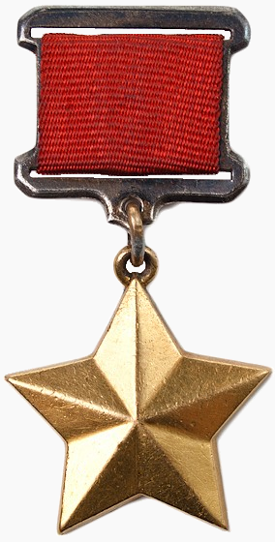
23 сентября 1943 г. был освобожден первый районный центр республики Комарин Полесской области. 20 воинам, отличившимся при форсировании Днепра в районе Комарина, было присвоено звание Героя Советского Союза. В конце сентября – начале октября 1943 г. были освобождены районные центры Тереховка Гомельской области, Хотимск, Мстиславль, Кричев, Чериков и Краснополье Могилевской области.
26 ноября 1943 г. был освобожден первый областной центр Гомель, куда сразу же переехали ЦК КП(б)Б, правительство республики и Белорусский штаб партизанского движения. В январе 1944 г. войска Белорусского фронта с помощью партизан освободили областной центр Мозырь и железнодорожный узел Калинковичи. В районе Озарич войска Красной Армии освободили узников трех концлагерей (более 33 тыс. советских граждан).
Всего в результате наступления Красной Армии осенью – зимой 1943-1944 гг. полностью или частично были освобождены 36 районов Беларуси, 36 районных и 2 областных центра – Гомель и Мозырь.
Белорусская наступательная операция «Багратион». В 1944 г. Красная Армия нанесла ряд ударов по врагу. В числе этих ударов был и разгром гитлеровских войск на территории Беларуси. Он вошел в историю под кодовым названием операция «Багратион». Это одна из крупнейших наступательных операций Красной Армии против группы армий «Центр» в годы Великой Отечественной войны. Она продолжалась с 23 июня по 29 августа 1944 г.
В проведении операции «Багратион» участвовали армии четырех фронтов: 1-го Белорусского (командующий К. Рокоссовский), 2-го Белорусского (командующий Г. Захаров), 3-го Белорусского (командующий И. Черняховский), 1 -го Прибалтийского (командующий И. Баграмян), силы Днепровской военной флотилии.
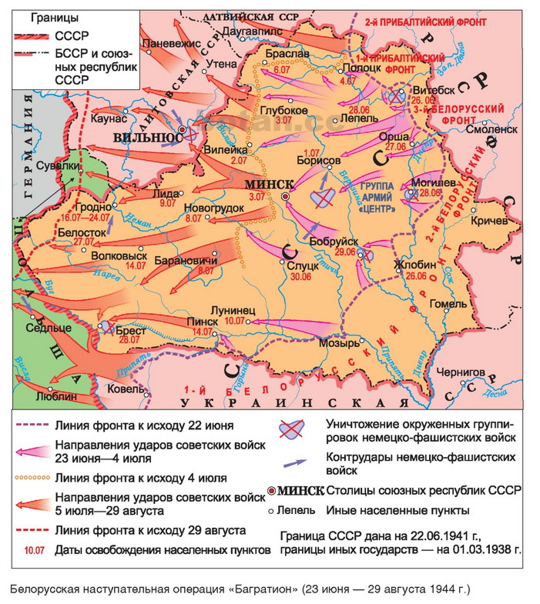
Длина фронта боевых действий достигала 1100 км, глубина движения войск – 560-600 км. Общее количество войск составляло 2,4 млн человек. В ходе операции было использовано 36 400 орудий и минометов, 5200 танков и самоходных артиллерийских установок, 5300 самолетов (без учета самолетов дальнего действия). К тому же в тылу врага действовали 150 партизанских бригад и 49 особых отрядов общей численностью более 143 тыс. человек.
Красной Армии противостояла мощная группировка армий «Центр», две армейские группировки — «Север» и «Северная Украина». Общая численность войск противника составляла около 1,2 млн солдат и офицеров.
На их вооружении было 9500 орудий и минометов, 900 танков и штурмовых орудий, 1350 боевых самолетов.
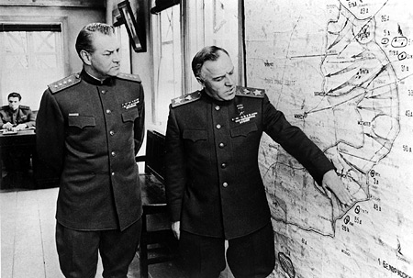
Операция «Багратион» началась утром 23 июня 1944 г. После артиллерийской и авиационной подготовки на Витебском, Оршанском и Могилевском направлениях перешли в наступление войска 1-го Прибалтийского, 3-го и 2-го Белорусских фронтов. На второй день на вражеские позиции обрушили удар войска 1-го Белорусского фронта. Действия фронтов координировали представители Ставки Верховного Главнокомандования Маршалы Советского Союза Г. Жуков и А. Василевский.
Маршалы Советского Союза Г. Жуков и А. Василевский.
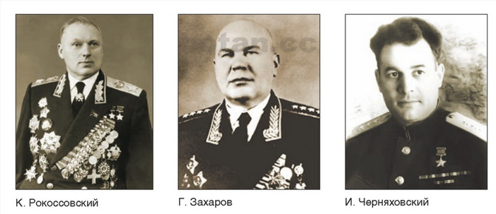
Войска 1-го Прибалтийского и 3-го Белорусского фронтов прорвали оборону противника под Витебском и на третий день проведения операции, 25 июня 1944 г., соединились около д. Гнездиловичи Бешенковичского района. Вражеская группировка попала в окружение. Противник потерял около 20 тыс. солдат и офицеров убитыми, более 10 тыс. пленными. 26 июня 1944 г. Витебск был освобожден от немецко-фашистских захватчиков.
Почти одновременно с событиями под Витебском войска 1-го Белорусского фронта смогли преодолеть болотистую местность Белорусского Полесья и в ходе Бобруйской операции окружили 6 дивизий немецкой армии. 28 июня 1944 г. вражеская группировка численностью 40 тыс. человек была ликвидирована. Важную роль в этом сыграла авиация фронта. Группами по 25-30 самолетов она наносила удары по германским войскам, попавшим в Бобруйский «котел».
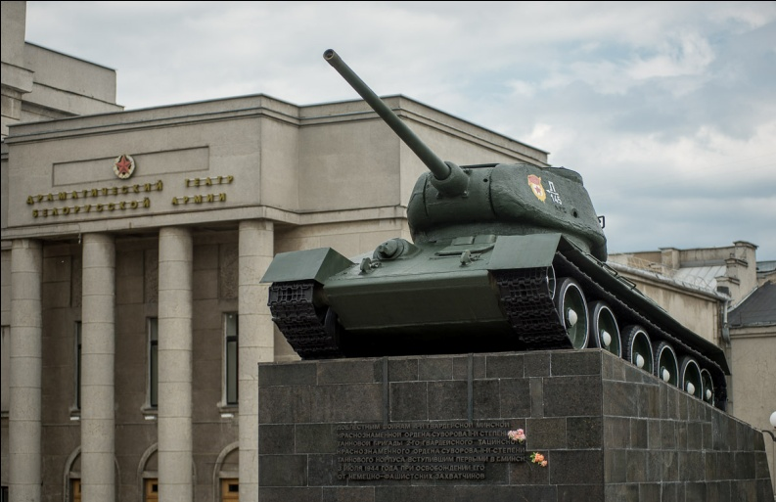
Продолжая наступление, войска 3-го Белорусского фронта 3 июля 1944 г. освободили Минск. Первым в белорусскую столицу ворвался танк младшего лейтенанта Д. Фроликова.. Вслед за танкистами в бой за освобождение Минска двинулись солдаты и офицеры общевойсковых армий. Во второй половине дня 3 июля 1944 г. в Минске не осталось ни одного вражеского солдата.
В 1952 г. на постамент рядом с Домом офицеров был водружён танк, известный минчанам как «танк Фроликова» — первая боевая машина, ворвавшаяся 3 июля 1944
На восток от Минска в «котел» попала 105-тысячная группировка германских войск. 11 июля 1944 г. она перестала существовать. Сильные удары по коммуникациям и линиям связи оккупантов нанесли белорусские партизаны. В ночь на 20 июня 1944 г. начался третий этап «рельсовой войны». За эту ночь партизаны Беларуси взорвали более 40 тыс. рельсов.
Первое боевое крещение около пос. Ленино Могилевской области приняла польская дивизия имени Т. Костюшко. В боях за освобождение Беларуси принимали участие французские летчики авиационного полка «Нормандия – Неман».
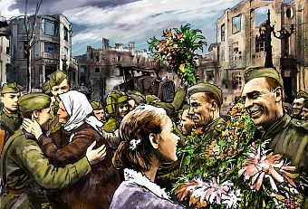
С 20 июля по 29 августа 1944 г. осуществлялся второй этап военной операции «Багратион». Советские войска 16 июля 1944 г. освободили Гродно, а 28 июля – Брест. Оккупанты были полностью изгнаны с белорусской земли.
Освобождение Бреста
В ходе Белорусской наступательной операции была разгромлена группа армий «Центр» и другие армейские группировки противника. К концу августа 1944 г. Красная Армия отбросила врага на запад на 500-600 км в полосе 1100 км. Кроме Беларуси была освобождена от германских оккупантов часть территорий Литовской и Латвийской ССР. Красная Армия вступила на земли Польши и подошла к границам Восточной Пруссии. Германское командование было вынуждено перебросить с Западного фронта в Европе на белорусский театр военных действий десятки своих дивизий. Это способствовало более успешному проведению операций войсками США, Англии и Канады на территории Франции.
В боях за Беларусь отличились более 402 тыс. воинов Красной Армии, награжденных орденами и медалями. Более чем 1500 солдатам, офицерам и генералам было присвоено звание Героя Советского Союза. 600 воинских частей и соединений получили почетные имена по названиям городов и географических объектов Беларуси – «Витебских», «Борисовских», «Могилевских» и др.

Вопросы и задания
- Начало освобождения Беларуси.
- Дайте определения понятиям: Операция "Багратион", польская дивизия имени Т. Костюшко, авиационный полк «Нормандия – Неман».
- Кто такие: К. Рокоссовский, Г. Захаров, И. Черняховский, И. Баграмян, Г. Жуков, А. Василевский, Д. Фроликов?
- Дайте объяснение датам: 23 сентября 1943 г., с 23 июня по 29 августа 1944 г., 3 июля 1944 г.,
5.(57 Восстановление народного хозяйства и общественно-политическая жизнь в БССР после окончания Великой Отечественной войны. Коллективизация в западных областях Беларуси.
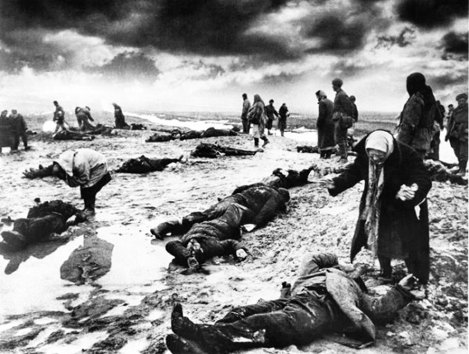
Восстановление народного хозяйства в БССР после окончания Великой Отечественной войны. С разгромом нацистской Германии и ее союзников начался новый этап в историческом развитии Беларуси. Радость людей, связанная с победой над смертельным врагом, омрачалась огромными человеческими потерями. За победу в войне народы Советского Союза заплатили дорогую цену – 27 млн человеческих жизней. Из бывших союзных республик наибольшие потери (относительно общей численности населения) понесла Беларусь: погиб почти каждый третий ее житель. Сумма материальных потерь Беларуси в ценах 1941 г. составила 75 млрд рублей. Для послевоенного восстановления, связанного с преодолением военных разрушений в области народного хозяйства, народам СССР потребовалось приложить большие усилия, как физические, так и духовные.
Восстановление промышленности и других отраслей экономики началось с осени 1943 г., когда часть территории на востоке Беларуси была освобождена Красной армией от оккупации. В процессе дальнейшего освобождения территории республики расширялся и фронт восстановительных работ. В сентябре 1946 г. Верховный Совет БССР принял Закон о пятилетнем плане восстановления и развития народного хозяйства республики на 1946-1950 гг., который являлся составной частью общесоюзного плана. К концу четвертой пятилетки промышленная продукция БССР должна была не только достигнуть довоенного уровня, но и превысить его. Правительство СССР выделило значительные денежные средства на восстановление народного хозяйства Беларуси и помощь населению. Наша республика получила много станков, металла, строительных материалов, продуктов питания, одежды, обуви, медикаментов. Помощь Беларуси в восстановлении ее хозяйства оказывали другие республики СССР, избежавшие гитлеровской оккупации. Кроме того, согласно послевоенным международным договоренностям, республика получила определенную часть германских репараций – выплат, которые частично компенсировали потери от войны.
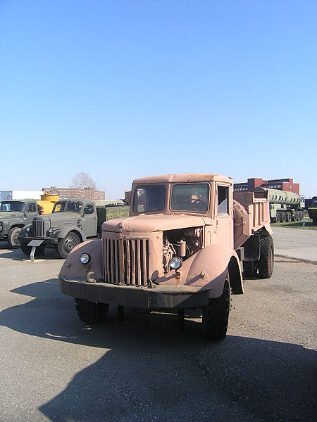
В результате выполнения 4-й пятилетки были не только восстановлены старые отрасли машиностроения, но и создан ряд новых: автомобильная, тракторная, дорожных машин, строительных механизмов. Автомобильный и тракторный заводы в Минске были крупнейшими новостройками республики. Машиностроение и металлообработка стали ведущими отраслями белорусской экономики. Впервые был освоен выпуск автомобилей, автоприцепов, тракторов, велосипедов, литейного оборудования и др.
Первый автомобиль (1951 год)
В 1947 г. были выпущены первые автомобили-самосвалы МАЗ-205 на Минском автомобильном заводе. В 1950 г. начался серийный выпуск тракторов на Минском тракторном заводе, а в 1953 г. с его главного конвейера сошел первый колесный трактор “Белорус”.
Белорусская экономика была полностью восстановлена до 1950 г., однако уровень ее развития оставался более низким, чем в целом по СССР. Влияли слишком тяжелые потери, которые нанесла война белорусской экономике, а также невысокий уровень экономического развития ее западных областей.
Восстановление общественно-политическая жизнь в БССР после окончания Великой Отечественной войны. Особенности внутриполитической жизни в БССР.
Общественно-политическая жизнь отражает отношения между обществом и властью и проявляется через различные формы участия народа в управлении делами государства и общества. Такое участие может быть реальным, если народ формирует и контролирует деятельность органов власти, или формальным, если существует лишь имитация народовластия, а вся общественно-политическая жизнь находится под жестким контролем государства. Часто существуют различные комбинации реального и формального участия населения в управлении государством и общественной жизнью.
В послевоенные годы в БССР, как и во всем Советском Союзе, полностью сохранилась советская общественно-политическая система. Она определялась существованием лишь одной коммунистической партии, осуществлявшей как политические, так и административные функции. Структурными элементами общественно-политической системы того времени являлись единственная политическая партия и органы государственной власти, в том числе Советы депутатов трудящихся, а также профсоюзы, различные общественные организации. Руководящая роль партии означала, что она стояла над всеми органами государственной власти и общественными организациями.
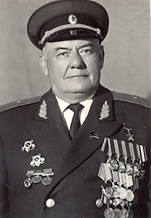
В соответствии с Конституцией БССР 1937 г. Советам депутатов трудящихся принадлежали главные функции государственного руководства и организации общественной жизни. Восстановление Советов на освобожденной от оккупации территории осуществлялось по инициативе партийных комитетов. Председателем Президиума Верховного Совета БССР в 1948 г. был избран В. Козлов.
Положение Советов в политической системе того времени было обусловлено тем, что реальная власть принадлежала единственной в стране коммунистической партии, волю которой и выполняли Советы. При этом определенные признаки демократии в республике присутствовали: наличие общественных организаций, голосование и выборы в высшие и местные органы власти, шествия и демонстрации.
В. Козлов.

В годы войны в БССР в связи с оккупацией и разрушением экономики деятельность профсоюзов прекратилась. Их возрождение осуществлялось в процессе освобождения территории республики и восстановления ее экономики. Профсоюзы должны были в первую очередь вместе с руководством предприятий активно участвовать в обеспечении производственной деятельности трудовых коллективов, занимавшихся распространением и внедрением передового опыта производства, предложений рационализаторов и изобретателей. При этом исторически присущая профсоюзам функция социальной защиты прав и интересов трудящихся отступала на второстепенные позиции.
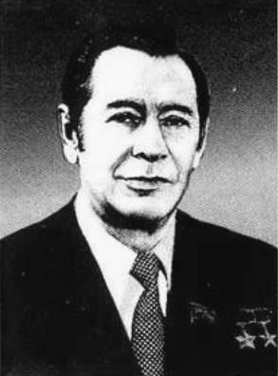
В общественной жизни молодежи этих лет определяющую роль играл Ленинский Коммунистический Союз Молодежи Беларуси (ЛКСМБ). ЛКСМБ в 1945 г. был награжден орденом Красного Знамени за мужество, проявленное комсомольцами в годы Великой Отечественной войны. Первые послевоенные руководители комсомола Беларуси К. Мазуров (1946-1947) и П. Машеров (1947-1954) стали известными политическими деятелями. Комсомол объединял большинство молодых людей, которые работали или учились. В 1948 г. ЛКСМБ насчитывал более 260 тыс. человек. От комсомольцев требовался образцовый труд и добросовестная учеба, преданность идеям коммунистической партии, активность жизненной позиции. В большинстве они воспринимали свою деятельность как служение Родине. Поэтому энтузиазм и вдохновение были отличительной чертой комсомольской жизни.
П. Машеров
Восстановление деятельности комсомольских организаций в послевоенные годы происходило довольно быстро. Комсомол заботился об идейно-политическом воспитании молодежи в соответствии с партийными предначертаниями. Комсомольские организации республики направили десятки тысяч юношей и девушек на стройки и промышленные предприятия, создали там свыше 2 тыс. комсомольско-молодежных бригад.
В республике, как и во всем СССР, создавались и действовали различные общественные организации: спортивные, оборонные, научные, кооперативные и др. Общественные организации в определенной степени способствовали активизации общественной жизни. Однако главным препятствием активизации общественной жизни было то, что членство в них для большинства работающего населения было обязательным.
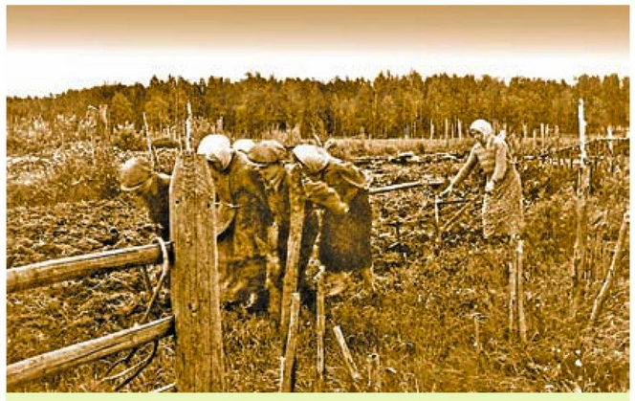
Коллективизация в западных областях Беларуси. Одновременно с восстановлением в восточных областях колхозно-совхозного производства проходила коллективизация сельского хозяйства западных областей, воссоединенных с БССР в 1939 г. Коллективизация проводилась в сжатые сроки, очень часто с применением насильственных методов. Состоятельные хозяйства были ликвидированы. Свыше 10 тыс. состоятельных семей высланы в Сибирь и Казахстан. В официальных документах такие хозяйства назывались кулацкими. Единого критерия для отнесения крестьянских хозяйств к числу состоятельных, или так называемых кулацких, не существовало. Этот вопрос решали местные органы власти совместно с деревенским активом бедноты. Поэтому среди раскулаченных и сосланных в отдаленные районы оказалось немало середняков. Считалось, что это поспособствует ускорению коллективизации и укреплению колхозов. В начале 1950-х гг. коллективизация в западных областях Беларуси почти завершилась.
Проведение сельскохозяйственных работ в первые послевоенные годы
Положение в сельском хозяйстве республики было сложным. По сравнению с довоенным периодом в 1950 г. посевные площади составили 94 %. По ряду показателей не удалось выполнить задания пятилетки. Почему так произошло? Прежде всего оставалась недостаточной материально-денежная поддержка колхозов со стороны государства. Не существовало и экономического стимула у колхозников, работавших за трудодни (единица учета труда колхозников и распределения доходов по труду в колхозах в 1930-1966 гг.). Ограничивалась торговля продуктами, выращенными на приусадебных участках. Приходилось жить за счет того, что получали с огородов. Но трудолюбие народа и стремление преодолеть все трудности и невзгоды способствовали выполнению планов первой послевоенной посевной. Только вот сеять колхозникам, преимущественно женщинам и подросткам, приходилось вручную. Тягловой силой были только лошади, но и их не хватало.
Особенности послевоенного восстановления народного хозяйства в БССР:
- Большие людские и материальные потери в результате войны
- Помощь советских республик. Получение части репараций
- Преимущественное развитие тяжелой промышленности
- Сохранение колхозной системы в сельском хозяйстве
- Проведение с 1949 г. сплошной коллективизации в западных областях
Вопросы и задания
- Восстановление народного хозяйства в БССР после окончания Великой Отечественной войны.
- Восстановление общественно-политическая жизнь в БССР после окончания Великой Отечественной войны. Особенности внутриполитической жизни в БССР.
- Какие были собенности послевоенного восстановления народного хозяйства в БССР?
- Дайте определения понятиям: репарации, общественно-политическая жизнь, профсоюзы, Ленинский Коммунистический Союз Молодежи Беларуси.
- Кто такие: К. Мазуров, П. Машеров, В. Козлов?
- Дайте объяснение дате: 1946-1950 гг.

